
《嵌入式系统综合设计A》
结题报告

题目 | 基于STM32的远程电机控制终端设计
组序号
学生姓名
学号
分工 | 软件调试 | 文档撰写
班 级
教师 | 文 斌
成绩

二〇 年 月

目录
1. 项目背景与需求 1
1.1 项目背景……......…...…...……...……………………………...…………....1
1.2 项目设计要求……….........……………………………....…...……………..1
1.3 项目目标..........................................................................................................2
2. 实现方案 2
2.1 智能终端运行方式..........................................................................................2
2.2 电机的选择......................................................................................................3
2.3 通信方式的选择..............................................................................................3
3. 项目实现方法与步骤 4
3.1 实现方案概括性描述......................................................................................4
3.2 开发环境搭建..................................................................................................5
3.3 开发步骤........................................................................................................15
4. 详细设计 17
4.1 系统设计总框图.............................................17
4.2 系统硬件设计...............................................17
4.3 系统软件设计...............................................19
5. 调试原则方法步骤 21
6. 总结与心得 22
附录.............................................................................................................................24

项目背景与需求
  - 项目背景
当前国内外的智能家居发展如火如荼，智能家居改变了我们的生活，使得我们的生活更加便捷，更加舒适。
电机远程控制项目可以应用于智能家居中。手机已经成为当代人生活中必不可少的一部分，若是有一天身边没有手机，那这一天都将像是丢了魂一样。但出门必带的家庭钥匙却经常被遗忘，所以经常出现“砸门而入”的情况。若是将本项目-远程电机控制终端应用于智能门锁方面，通过手机等智能终端来控制电机的转动，达到开关门的目的，可以极大的避免忘带钥匙的尴尬境地。不只是在家庭门锁方面的应用，远程电机控制还可以应用于家庭风扇等需要电机驱动的家庭电机的控制。远程电机的智能控制还可以应用于农业、工业等需要电机驱动的方面，实现远程控制，便捷又安全。
  - 项目设计要求
本项目是基于STM32的远程电机控制，其设计要求有：
- STM32中uCOS与GUI的移植。
- 显示屏上控制按钮，通过控制按钮来实现对电机的控制。
控制按钮有：“开始”、“停止”、“加速”、“减速”等。
- 显示屏显示当前电机的转速。
- 通过串口实现对电机的控制。
- 通过wifi实现对电机的控制。
- 在手机或电脑上显示电机的当前转速。
  - 项目目标
基于STM32的远程电机控制终端设计目标是，实现可以本地或手机/电脑等智能终端对电机的控制，在STM32上移植uCOS操作系统以及GUI图形化界面系统，可以通过屏幕上的电机控制按钮实现对电机的控制，并在屏幕上显示当前电机的转速。通过串口/WiFi等通信方式将电机当前的转速传送到手机或电脑的上位机中。可以通过手机或电脑发送指令控制电机的转速，暂停，开始以及设置电机的转速等等操作。
通过本项目的设计，实现远程电机控制，并为其应用于智能家居、农业、工业等方面提供一种更加便捷安全的远程电机控制方式。

实现方案
远程电机控制，是基于STM32F系列ARM内核的主控芯片，实现远程控制电机。针对智能终端运行方式、电机、通信方式现有如下几种方案：

  - 智能终端运行方式
方案一：基于STM32F4主控芯片的智能电机控制终端，直接在裸机上编写程序，通过触摸屏以及手机等方式控制电机。这种方式不使用操作系统，直接在裸机的状态下运行程序，其优点是响应快，编程简单，逻辑结构清晰；缺点是程序模块之间相关性比较高，不利于管理不同程序功能模块。
方案二：在操作系统的基础上，设计智能终端不同功能的任务模块，合理利用CPU的资源。由于使用的是STM32F407 ARM M4内核的芯片，所以使用uCOS实时操作系统，系统可以抢占式的任务管理，并且使用的C语言编写，代码相对较简单，可移植性高，并且是开源的实时操作系统，能够及时响应任务请求。对于实时性要求比较高的远程智能电机控制终端来说，uCOS是最好的选择。
在操作系统的基础上，加上GUI图形化界面系统，使得终端的界面更加优美，界面设计以及界面管理更加便利。emWIN作为比较成熟的图形化界面系统，也是GUI图形化界面系统中的一种，并且emWIN移植比较简单，库函数丰富，界面管理简单，可以作为远程电机智能控制终端的界面设计系统。

  - 电机的选择
方案一：使用不带测速的非编码电机，这种电机结构简单，控制方式单一，成本较低，应用于本项目中比较简单，但是其无测速功能，需要搭配红外对管电路来实现对电机速度的测量，才能带到本项目的设计要求。
方案二：使用带编码器的减速电机，搭配STM32中的高级定时器的编码功能，可以方便的实现对电机的控制，并且还可以直接读出电机的转速，不需要其他的外部电路部分，虽然编码电机相对于不带编码的电机成本叫较高，但是为了比较好的达到本项目的设计目标，编码电机是最佳选择。

  - 通信方式的选择
远程控制电机智能终端设计的主要目标是能够安全、准确、便利地控制电机，并显示电机的当前状态，所以通信的便利性、准确性、实时性就尤为重要。以下是对通信方案的论证。
方案一：选用主控芯片上常用的串口方式与电脑或者手机通信，这种通信方式，协议简单，适用于低速，中近程的控制通信。缺点是通信双方是在有线的情况下通信的，大大限制了通信距离。即使是如此，我们可以选择无线串口的通信方式，可以在两个无线串口模块之间进行远距离通信，其通信距离在1000米以上，并且功耗较低。
方案二：利用分布越来越广泛的互联网，利用wifi模块将智能电机控制终端接入互联网，只要是能上网的地方就可以实现对智能电机的控制，并且可以实时读取到电机的运行状态，真正实现电机的远程控制。

综上所诉，本项目使用基于STM32F407为主控芯片，以编码电机为控制对象，以ESP8266wifi模块和串口通信方式实现远程控制，以emWIN图形界面系统进行终端界面设计，完成本项目的设计要求，实现本项目的目标。

项目实现方法与步骤
3.1. 实现方案概况性描述
基于STM32的智能终端项目的实现，需要软硬件的配合，既需要做STM32与电机结合的智能终端硬件，又需要编写软件程序来驱动控制模块工作。对于本项目的实现，首先通过AD绘图软件画出终端硬件部分原理图以及PCB，制作出终端控制模块功能板；其次在keil5 软件中编写智能终端的相关硬件驱动以及图像化界面的设计，移植操作系统，进行任务分配，使得系统任务能够合理的运行。
本项目中的关于电机测速、电机控制、模块通信等技术难点以及关键点，首先通过阅读课外资料，网上查阅文献等等方式获取其理论知识，通过实践掌握其技术要点，在本项目中实现相关的功能。

3.2. 开发环境搭建
3.2.1 STM32CubeMX创建一个STM32工程
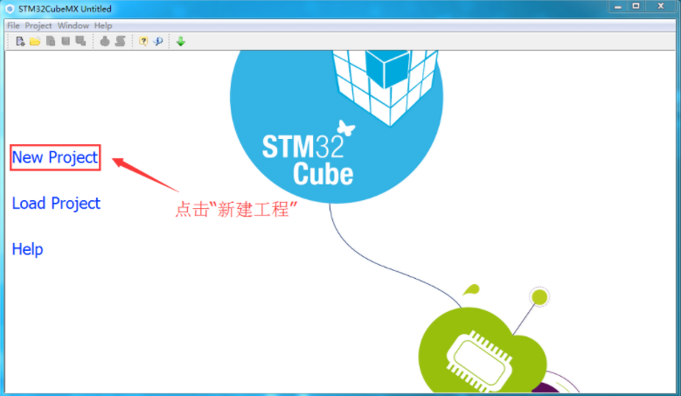
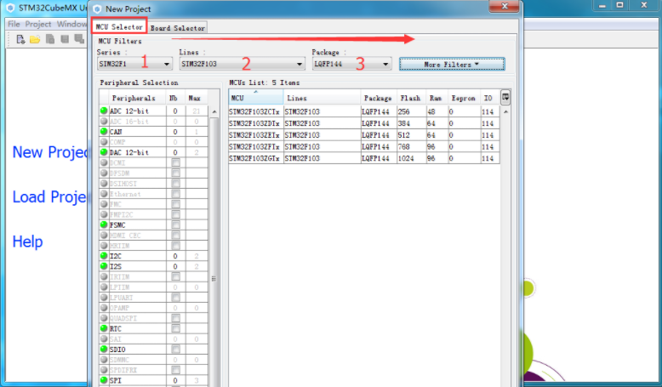
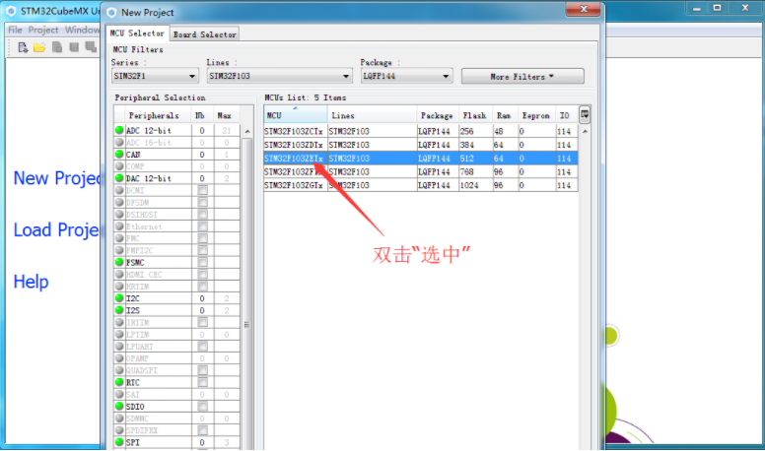
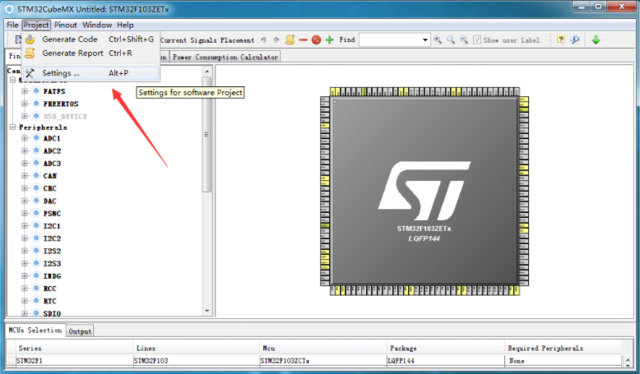
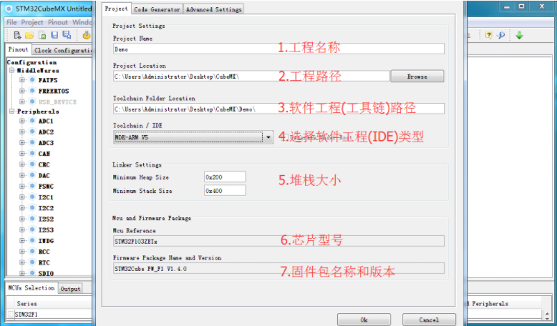

3.2.2 使用Keil5编写STM32应用程序
首先我们要在某个目录下建立一个文件夹，然后把后面的工程文件都放到这个文件夹中，方便以后查找。
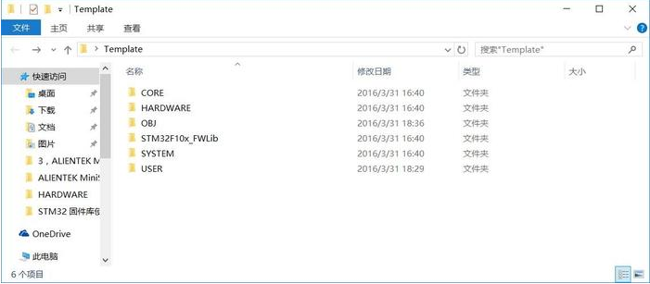

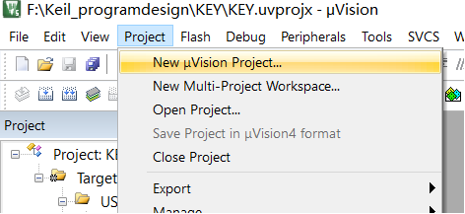
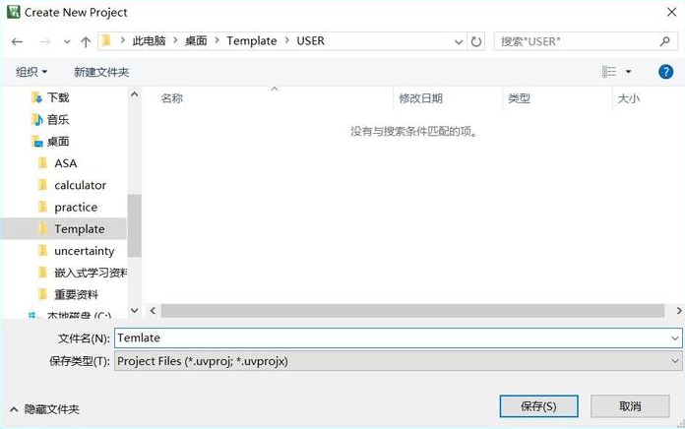
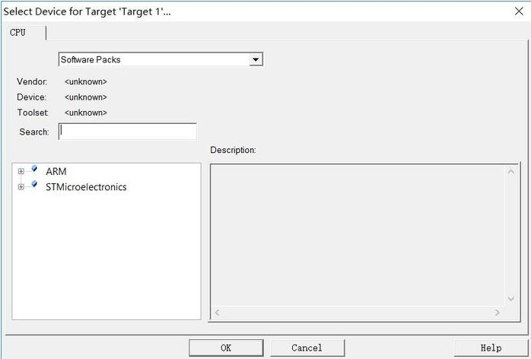
我们选择STM32F407VE 微控制器芯片为主控芯片
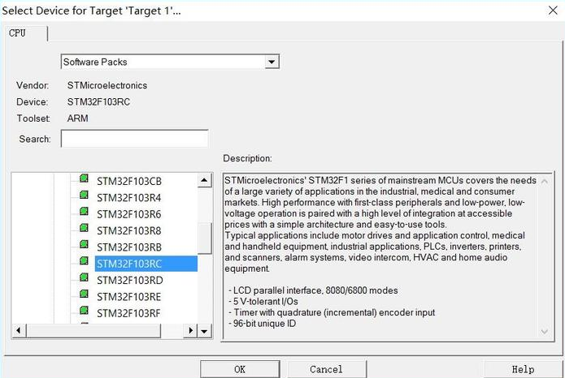
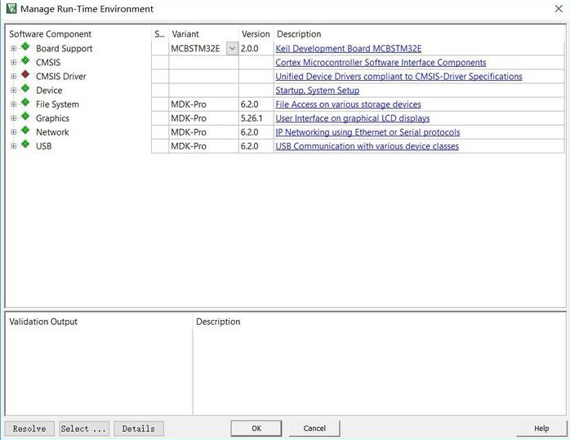
这是KEIL5新增的一个功能，在这个界面，我们可以添加自己需要的组件，从而方便构建开发环境，在所示界面，我们直接点击Cancel，即得到下图所示界面：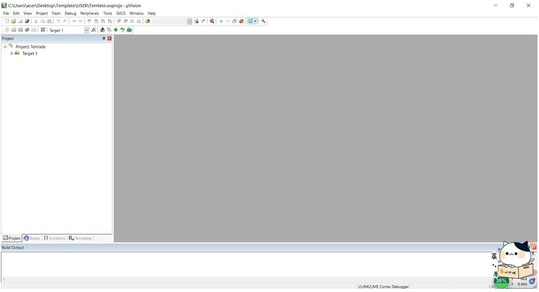
看USER目录下面包含2个文件夹和2个文件，如下图
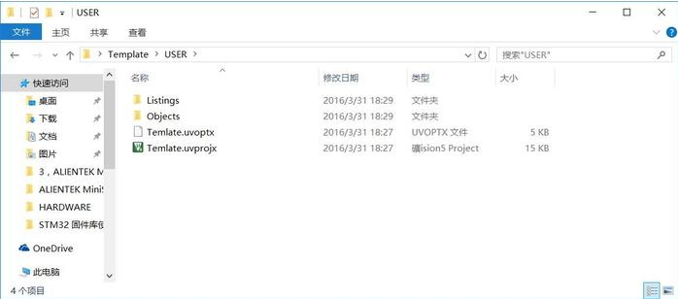

FWLIB目录下需要添加的文件为我们建立的文件夹STM32F10x_FWLib/src下面所有的.c文件。这里需要说明一下，对于我们写代码，如果只用到了其中的某个外设，就可以不用添加没有用到的外设的库文件。例如只用GPIO，可以只用添加stm32f10x_gpio.c而其他的可以不用添加。
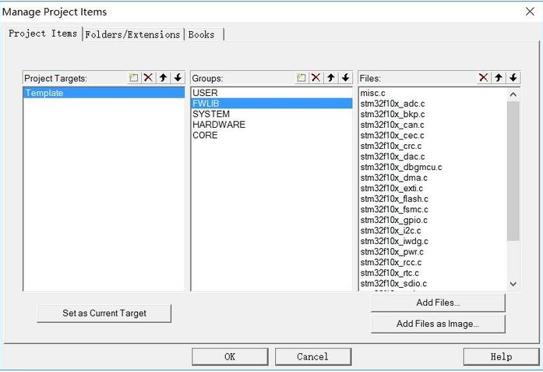
SYSTEM目录下需要添加的文件为SYSTEM文件夹的各个子文件夹下
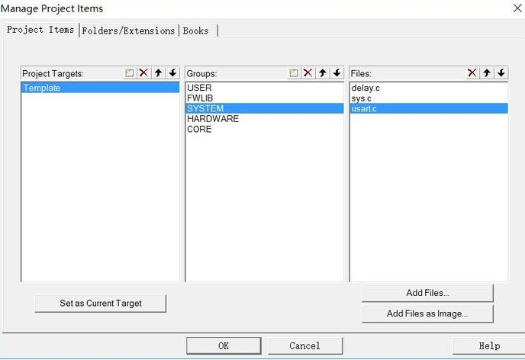
接下来编译工程，在编译之前首先要选择编译中间文件编译后存放目录。方法是点击魔术棒，然后选择“Output”选项下面的“Select folder forobjects…”,然后选择目录为上面新建的OBJ目录。这里大家注意，如果不设置Output路径，那么默认的编译中间文件存放目录就是KEIL自动生成的Objects目录和Listings目录。
还要勾上下面的三个选项。其中Create HEX file是编译生成hex文件，Browser Information是可以查看变量和函数定义。
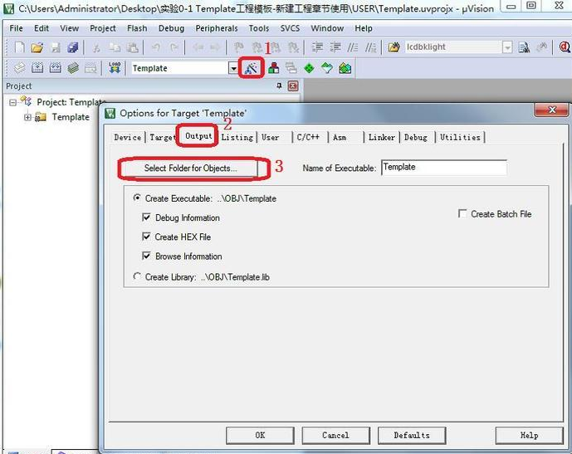
这个时候就是要把我们地址告诉KEIL:说明在哪些路径之下搜索需要的头文件，也就是头文件目录。对于任何一个工程，都需要把工程中引用到的所有头文件的路径都包含到进来。回到工程主菜单，点击魔术棒，出来一个菜单，然后点击c/c++选项.然后点击IncludePaths右边的按钮。弹出一个添加path的对话框，然后我们将图中几个目录添加进去(HARDWARE根据你的程序，之后添加)。keil只会在一级目录查找，所以如果目录下面还有子目录，path要定位到最后一级子目录。然后点击OK。
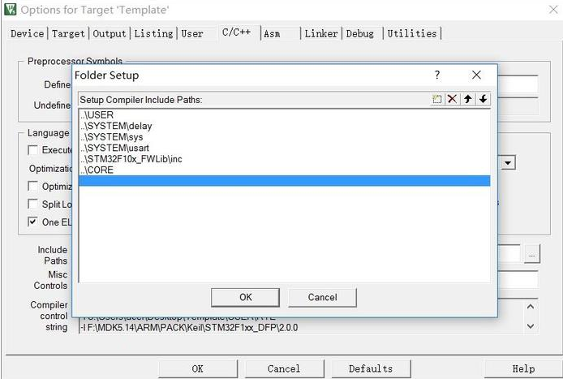
因为3.5版本的库函数在配置和选择外设的时候通过宏定义来选择的，所以需要配置一个全局的宏定义变量。按照上面的步骤，点击魔术棒，定位到c/c++界面，然后填写“STM32F10X_HD,USE_STDPERIPH_DRIVER”到Define输入框里面。如果用的是中容量那么STM32F10X_HD修改为STM32F10X_MD，小容量修改为STM32F10X_LD.然后点击OK，工程模版即构建完成。
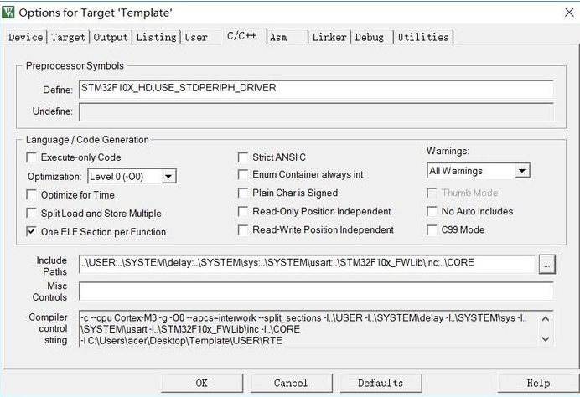
3.2.3 Altium Designer 原理图、PCB绘图软件
打开DXP，点击菜单file，然后点击new。
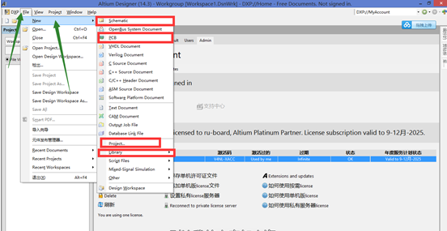

首先点击project，添加工程，第一步选择pcb project
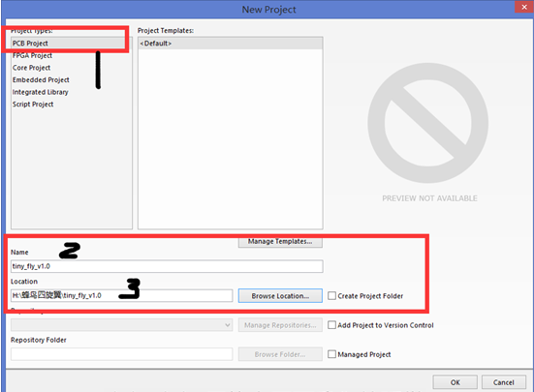
图上2是工程名称，3是工程保存的路径。然后点击完成出现下面这个界面即可。
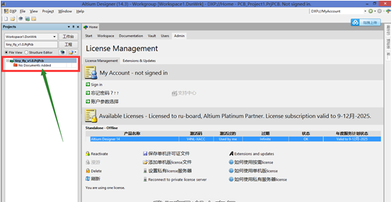
依次新建原理图文件和pcb文件。其实这里添加pcb文件的方式，还可以通过左下角files按钮进行相应操作，那里可以设置pcb的大小尺寸。
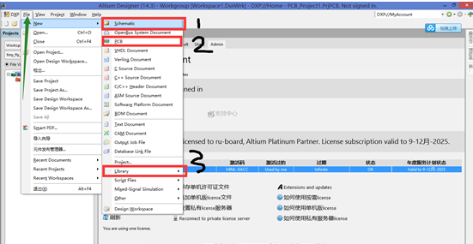
然后新建相应的library文件，用于绘制元器件封装库。
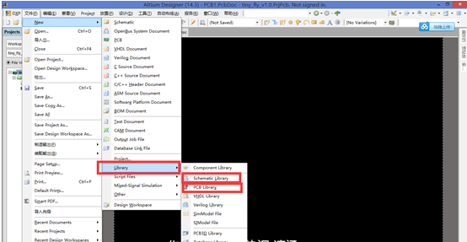
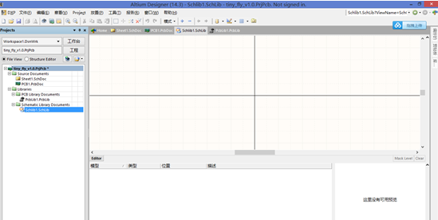
3.3. 开发步骤
计划：最初期，经过组内对可选课题内容的商讨，决定选择“基于STM32的远程电机控制终端设计”作为我们的实验课题。
分析：前期构思了实验设计的可行性以及推测可能遇到的问题。当前社会上，智能家居的发展如火如荼，并且随着互联网、大数据等互联互通的网络技术的发展，更是推动了智能家居的发展。本项目居于STM32F4的远程电机控制终端的设计，符合当前智能家居的发展趋势，可以利用手机通过网络的方式远程控制电机，在一些大电流、高电压的场合中应用本项目中的远程控制电机，可以方便而又安全地控制电机；本项目也可适用于农业，工业等方面。
本项目中的关键点与难点是如何实现手机远程控制，经过多方讨论与验证，最终我们选择了ESP8266这一款串口WIFI模块，其中自带TCP/IP协议栈，所以在传输数据时不需要我们额外加上TCP/IP协议栈，大大简化了编程的难度与工作量。但是，由于设备的原因，仅仅是一个STM32还无法将模块接入公用网络中，只是实现了手机在局域网的远程控制电机。
设计：进行软硬件的设计、以及硬件系统原理图、PCB板的制作。
编程：利用keil编程软件进行程序的编写，操作系统任务的编写。
调试：对系统及其功能进行系统调试。
维护：后期对系统的维护。

详细设计
  - 系统设计总框图

控制
STM32F407
接收 发送
手机
ESP8266数据传输模块
编码电机
读编码器
显示
触摸
TFT液晶显示屏

  - 系统硬件设计
本系统中的硬件部分包括主控芯片的最小系统、外部FLASH存储器、TFT液晶显示屏、电机以及电机驱动、WIFI通信模块等部分，以及就这几部分进行简单介绍。硬件原理图、PCB见附录。
4.2.1 主控芯片
本项目中的主控芯片选择STM32F407VET6，这是一款由ST意法半导体公司生产的一款基于ARM Contex-M4内核的中等容量的微控制器。其硬件资源较为丰富，包括5个USART、14个定时器（其中包括两个高级定时器TIM1和TIM8）、3个硬件IIC、3个SPI、512KB的FLASH空间以及192KB RAM等硬件资源。其主频最高为168MHz，满足本项目的系统设计要求。主控芯片的最小系统由复位电路、时钟电路、下载调试电路、BOOT电路、电源电路几部分构成。
4.2.2 外部FLAH存储器
本项目中，因为需要使用到中文以及GUI图形化界面系统，所以需要外部FLASH存储器来存储中文字库，外部FLASH我们选用华邦公司推出的大容量的SPI FLASH产品。W25Q128的FLASH容量为128MB，容量比较大，在一些常见的场合经常用到，比如需要使用到文件系统或者存储中文字库等场合中就常常使用该系列芯片来存储数据。
4.2.3 TFT液晶显示屏
本项目中的显示屏使用的是正点原子封装的像素为480 x 800 的电容触摸屏，其与STM32主控芯片的连接使用的是STM32自带的FSMC可变静态存储控制器，这是一种STM 32系列采用的新型存储器扩展技术，在外部存储器扩展方面具有独特的优势，可以方便的进行不同类型的大容量静态存储器的扩展。TFT液晶显示屏驱动中使用FSMC，可以方便我们配置显示屏的时序，为我们的显示编程减少了许多的工作量。本项目中使用TFT液晶显示屏便于系统中的GUI的显示，可以使得界面更加的美观。本项目中使用到4.7寸液晶显示屏，其原因是：一、系统中使用到了GUI图像化系统，需要使用的液晶显示屏；二、本小组的手中只有这一款液晶显示屏，尽管该液晶显示屏与我们系统的需求并不是那么的搭配，但还是使用该液晶显示屏。
4.2.4 电机以及电机驱动
本系统中，除了主控芯片之外很重要之外，电机以及电机驱动也是作为本系统的核心部分的存在。根据系统的设计要求，本系统中的电机使用的是增量式编码电机，电机可以通过编测速码盘以及编码器输出可以代表其转速以及方向的AB两个相位的编码脉冲。利用STM32定时器的捕获编码器模式，即可通过AB两个脉冲计算出电机的转速以及方向。
电机驱动采用的是L298N驱动模块，该模块具有两路可控电压输出，可以驱动两个直流电机或者步进电机。L298N的电流输出稳定，可以控制电机的正反转，通过PWM控制其输出使能端，即可控制电机的转速，其控制方式较为简单。
为电机以及电机驱动提供能量的是航模电池，其特点是储存电能大，高达2200mah、输出电流大、输出电压稳定，可以为本系统提供稳定的电能。
    - WIFI通信模块
本系统中与手机进行通信的模块是ESP公司生产的ESP8266芯片，其内部含有TCP/IP协议栈，可以高速、高效的传输数据。其与单片机通信方式有SPI\SDIO\USART等，综合本系统中的数据传输要求以及前期设置的主控板考虑，ESP8266与主控芯片的通信方式采用SPI协议，其最高传输速率可以高达4MBHz，完全满足本系统的数据传输的要求。

  - 系统软件设计
本系统中的软件设计是系统设计的重要组成部分。如果说系统中的硬件部分是躯干的话，那么系统的软件部分就是系统中的血液。由此可见软件设计对于本系统的正常工作以及项目设计的功能有着巨大的关系，没有系统软件，其硬件部分就没法正常工作。系统的软件设计分为uCOS-Ⅲ的移植、GUI 的移植、硬件设备驱动，电机驱动、WIFI模块的数据传输等几部分组成。以下简单介绍下这几部分：
4.3.1 uCOS-Ⅲ操作系统的移植
uCOS-Ⅲ是一个可剪裁、可固化、可剥夺的多任务操作系统，其没有任务数目的限制，是UCOS的第三代内核，其主要特点是可剥夺多任务管理、同优先级任务时间片轮转调度、极短的关中断时间、任务数目不受限制、优先级数量不受限制、同时等待多个内核对象，软件定时器等等，其相对于UCOS-Ⅱ有着极大的优越性。其操作系统的移植比较简单，其步骤是首先在Micrium官网上下在uCOS-Ⅲ的源码，将UCOS-Ⅲ源码放到工程文件下面并加入工程中，其次是对cpu.h、os_cpu_c.c、bsp.c、bsp.h等文件进行修改，最后编写系统任务并对操作系统进行初始化即可使STM32芯片工作在操作系统中，而不是裸机的状态下。这样对编程的要求进行了简化。
4.3.2 GUI的移植
本系统中使用的图形化界面是Emwin图形化界面系统，其也是GUI图形化界面系统中的一种，GUI 的移植和ucos的移植类似，先下载EMWIN的源码，然后将源码加载到工程中，然后修改相关文件，特别是TFT也行显示屏的初始化函数以及打点函数，这两个函数对于EMWIN显示及其重要，emwin中底层调用的就是这两个函数来进行封装显示的。
4.3.3 硬件设备驱动
本系统中的硬件设备驱动包括LED、TFT液晶显示屏。LED驱动实际上就是STM32的GPIO驱动，直接初始化后将LED相对应的GPIO接口拉高或者拉低即可控制LED的亮灭。TFT液晶显示屏的驱动，使用TFT厂家提供的驱动程序，然后将其并口通信系统连接在STM32的FSMC接口上，并编写程序驱动FSMC即可对TFT液晶显示屏进行操作。
4.3.4 WIFI数据通信模块
使用的是ESP公司的8266WiFi数据传输模块，该模块使用简单，数据传输速率高而被广泛应用与通信领域。模块可以工作在STA或者AP模式，可以工作在TCP客服端/服务器，亦可工作在UDP通信模式之中，在本系统中，ESP8266模块工作在STA+AP模式，既可以作为结点接入其他的热点中，亦可作为热点让其他网络节点接入。在本系统中，模块作为STA接入电脑的WiFi，手机接入模块，并使模块工作在TCP服务器模式，手机工作在TCP客户端模式，手机连上模块，就可以与模块进行通信。
4.3.5 电机驱动模块：
使用了L298N驱动，主控芯片只需要控制L298N的使能端即可控制电机，程序中使用TIM2输出PWM来控制L298N，进而控制电机的速度，PWM的占空比即可控制电机的速度。本系统中的电机速度是可以固定设定的，所以使用增量式PID算法，稳定电机的速度。系统中还可以通过按钮“开始”，“加速”、“减速”、“停止”等来直接控制电机的速度，手机亦可通过发送指令 “start”、“up”、“down”、“stop” 、“speed+数字”等指令控制电机的速度。

调试原则方法步骤
  - 调试原则与方法
调试原则：
（1）确定错误的性质和位置；
（2）修改源代码程序，不修改目标代码；
（3）避开死胡同；
（4）避免用试探法。
调试方法：
回溯法，一旦发现了错误，先分析错误的征兆，确定最先发现“症状“的位置。然后，人工沿程序的控制流程，向回追踪源程序代码，直到找到错误根源或确定错误产生的范围。

5.2. 调试步骤
（1）从错误的外部表现形式入手，确定程序中出错位置；
（2）研究有关部分的程序，找出错误的内在原因；
（3）修改设计代码，以排除这个错误；
（4）重复进行暴露了这个错误的原始测试或某些有关测试。

总结与心得
在本次嵌入式实验课题的学习中，了解到了一些常用软件的基础使用方法，如STM32CubeMX、PCB板图绘制、Keil5的使用及JLink的调配，同时学习到步进电机的控制原理、直流电机的驱动方式等。通过该项目，我了解了当前国内的智能家居的发展现状以及发展趋势。智能家居在当前社会上的发展正在快速进行中。本项目基于STM32的远程电机控制终端的设计，设计到了ucos的移植，GUI的移植，从这种我也了解了实时操作系统，以及如何进行嵌入式的任务编程，以及操作系统中任务之间的数据传输方式、GUI的显示。通过本次项目，我发现，对于嵌入式操作系统，学习得还不够深入，不能够熟练得进行任务得操作，特别是任务之间得数据通信，任务之间的通信我最常用的是同享内存的方式，但是，共享内存存在很大的问题，需要对内存的读写进行控制。在ucos实时操作系统中最常用数据传输方式应该是堆栈、队列、管道和邮箱等方式，共享内存只是其中的一种，而且是最不可取的一种，所以，由此可以看出，我的嵌入式编程还存在很大的问题。这也给我今后的学习敲响了警钟，在今后的学习中，我将更加注重于操作系统的编程，以及任务之间的通信处理，进一步提升自己的编程水平。

附录 原理图、PCB
